Pracovní list – podnebné pásy
Autor: | Mgr. Lenka Dostálová
Datum: | LEDEN 2012
Ročník: | 5.
Vzdělávací obor: | PŘÍRODOVĚDA
Anotace: | PL pro samostatnou práci (popř. dvojice).

PODNEBNÉ PÁSY - OPAKOVÁNÍ ________________

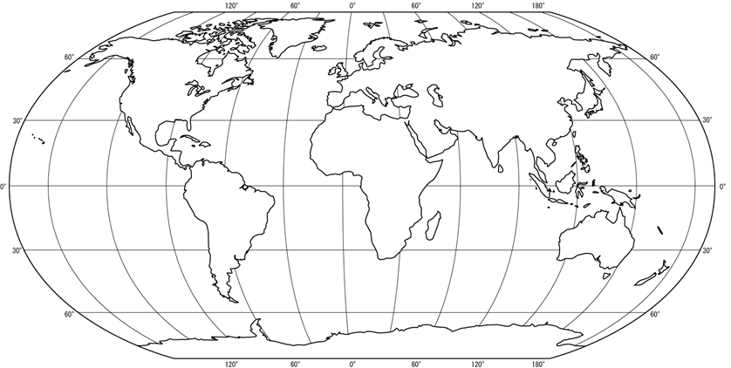

- Vyznač červenou barvou rovník
- Barevně vyznač všechny podnebné pásy na Zemi a napiš jejich názvy.

- Který podnebný pás je u nás? ______________________________________________

- Který podnebný pás nezasahuje do Evropy? ________________________________

- Napiš příklad živočicha, který se přizpůsobil životu ve více podnebných pásech.

- Ke kterému pásu patří tato informace? Zapiš T (tropický), M (mírný) , P (polární)
Délka dne a noci se příliš nemění. Část roku zde Slunce nesvítí.
Leží blízko rovníku. Střídají se čtyři roční doby.
Nachází se v něm Sahara.

- Srovnej srážky, množství živočichů a rostlin v těchto typech krajin.
Savana

Poušť

Deštný les

- Zhodnoť pravdivost věty ( ANO – NE)
Tropické pralesy se rozprostírají kolem rovníku. Prší zde zřídka.
Roste zde malé množství rostlin. Největší prales je v Africe.
Tropický prales se stále rozrůstá. Sahara leží v mírném pásu.
V savaně roste málo stromů . Pouští stále přibývá.
V mírném pásu se střídají dvě roční období.

- Vyber si jakékoli 2 zvířata z tropického pásu a napiš o nich všechny důležité informace:

__________________________________________________________________________________________________________________________________________________________________________________________________________________________________________________________________________________________________________________________________________________________________________________________________________________________________________________________________________________________________________________________________________________________________________________________________________________________________________________________________________

